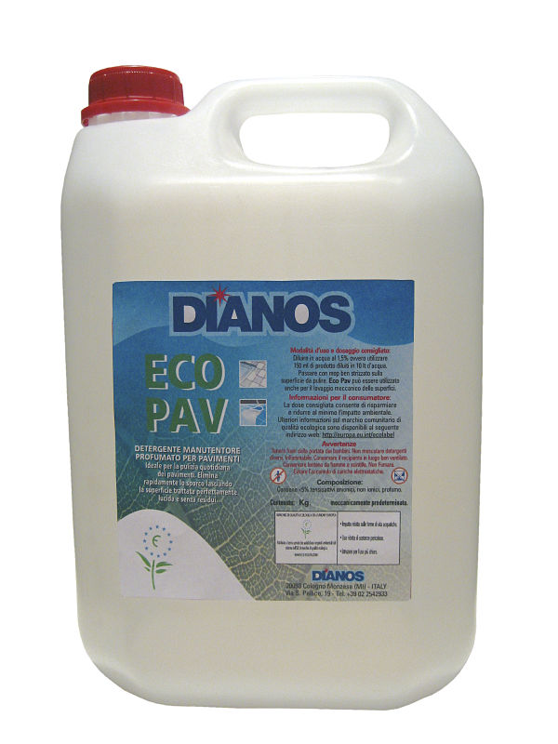

Avertismente:

S2 – Nu lasati la indemana copiilor

Ambalare : Recipiente de 1l, 5l, 25l
Limite responsabilitate : producatorul nu isi asuma raspunderea pentru folosirea necorespunzatoare sau incorecta a produsului.
DETERGENT LICHID NEUTRU
ECO PAV

Aplicatii:

ECO PAV– Detergent lichid NEUTRU parfumat, ecologic, cu un impact redus asupra mediului. Produsul este ideal pentru intretinerea oricaror suprafete (inclusiv cele tratate cu ceara metalica). Indeparteaza rapid murdaria , nu lasa urme sau reziduri, si nu necesita clatire.

Mod de folosire:
ECO PAV in mod obisnuit este utilizat manual, cu mop sau laveta, se dilueaza in 5 lt de apa 75 gr.de produs, dar se poate utiliza si automat.
In cazul folosirii masini monodisc se dilueaza pana la 1,5% si se foloseste perie sau pad. Se utilizeaza pe suprafete precum: marmura, granit, gresie, travertin, etc.
Compozitie (Reg CE 648/2004).
Compozitie:anionici, neionici, solventi, parfumuri.
Produsul nu se dilueaza (este gata de utilizare).
Pastrati produsul in ambalajul original etichetat.
Produs numai pentru uz profesional.

